Name: | Datum: | HSU
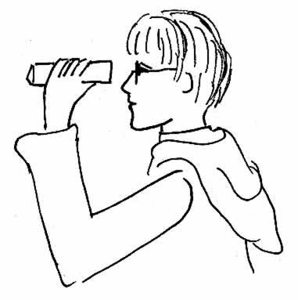
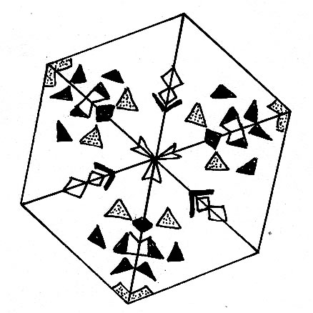
Wir bauen ein Kaleidoskop

Dazu brauchst du:
- zwei Streifen Spiegelfolie
- ein Pappstreifen, so groß wie die Spiegelstreifen
- ein längerer, dünner Pappstreifen
- ein Dreieck aus steifer Klarsichtfolie
- ein Dreieck aus matter Klarsichtfolie (mit Sandpapier aufgeraut)
- ein Pappdreieck
- bunte Schnipsel aus Transparentpapier, Fließharz-granulat oder kleine, bunte, transparente Perlen
- Klebeband
- Kleber
- Schere
- Folienstift
Das Wort Kaleidoskop kommt aus dem Griechischen und bedeutet „Schönbildseher“. David Brewster, ein schottischer Physikprofessor hat es 1818 erfunden. Es wurde zu einem beliebten Spielzeug, nicht nur für Kinder.

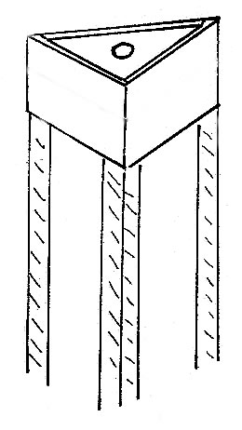

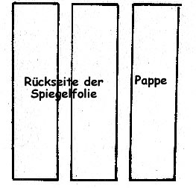

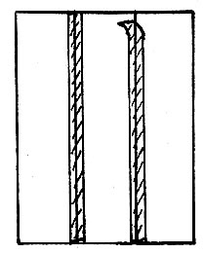

- Klebe einen dritten Streifen Klebeband so auf den freien Rand, dass er zur Hälfte übersteht.
- Biege nun aus den drei Streifen eine dreieckige Röhre. Achtung! Die Spiegelseiten müssen nach innen schauen.
- Klebe sie mit dem überstehenden Klebestreifen zusammen.

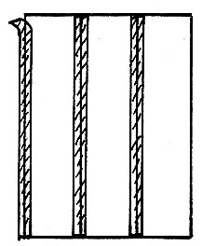
- Lege die beiden Spiegelstreifen und den Pappstreifen nebeneinander.
- Die Spiegelseite muss nach unten zeigen.
- Klebe mit zwei Streifen Klebeband die Spiegel und die Pappe zusammen.

